3.0 Aktivní elektrické veličiny jsou
- elektrický náboj
- elektrický proud
- elektrické napětí
- výkon elektrického proudu

Mohou být
  - stejnosměrné
    - např. proud,
    - napětí…
  - neperiodické průběhy signálů
    - měříme okamžité hodnoty a z nich určíme průměrné statistické parametry
  - periodické
    - perioda,
    - frekvence základní harmonické;
    - okamžitá, střední, efektivní, maximální hodnota;
    - stejnosměrná složka
při nulové hodnotě stejnosměrné složky mluvíme
o střídavém průběhu

Periodické signály mohou být
- harmonické (sinusové)
  - u dvojice lze měřit fázový posuv aj. parametry
- neharmonické
  - fázové posuvy harmonických složek stejné frekvence (pokud jsou v signálu obsaženy)

3.1 Měření napětí a proudu

3.1.1 Etalony a referenční zdroje

Základní jednotky SI – sem patří i jednotka proudu 1 A

Definice:
Ampér je proud, který při stálém průtoku dvěma rovnoběžnými nekonečně dlouhými vodiči zanedbatelného kruhového průřezu umístěných ve vakuu ve vzdálenosti 1 m od sebe vyvolá sílu 2 . 10⁻⁷N působící na 1 m každého z obou vodičů.

Pro realizaci se používají tzv. proudové váhy. Tyto slouží jako primární etalon a je nevhodný pro laboratorní užití.

Jako sekundární etalony se používají etalony napětí:
- Westonovy etalonové články, což jsou elektrochemické články s napětím přibližně 1,0186 V s velmi dlouho časovou stabilitou (menší než 1µV/rok).
Nevýhoda: vysoký výstupní odpor (několik tisíc Ω)
nízká zatížitelnost
citlivost na otřesy
- Elektronické referenční zdroje, jsou dnes velice rozšířené. Používají se v číslicových multimetrech či kalibrátorech. Používají teplotně kompenzovanou Zenerovou diodu zapojenou v sérii s s více diodami v otevřeném směru.
Vysoce přesné referenční zdroje mají srovnatelné vlastnosti s předchozím (klasickým) typem (stabilita 1µV/rok).

3.1.2. Měření stejnosměrného napětí

Od 0,1 V do stovek V se používají
- většinou analogové magnetoelektrické voltmetry
- nebo číslicové voltmetry

Analogové magnetoelektrické voltmetry
  - rozsahy jsou od řádově desítek mV do stovek V
  - vstupní odpor je řádově od stovek Ω/V

  - pro nižší napětí (než 0,1V) nebo požadavku vyššího vstupního odporu je nutno použít vhodný předzesilovač.
  - změny vstupních rozsahů je provedena předřadným odporem, jak bylo již uvedeno v předchozích kapitolách (osvěžte si paměť)

    - Pro napětí vyšší než stovky V je z bezpečnostních důvodů nutno použít vždy odporový dělič a obvod uzemnit!!!

Běžné číslicové voltmetry či multimetry ,
dnes většinou používané jako samostatné přístroje,
- mají nejnižší rozsah stovky mV s rozlišením jednotky µV (kvalitní laboratorní přístroje) až stovky µV (ruční servisní multimetry)
- vstupní odpor bývá 10 MΩ a více
- o převodnících A/D bude řeč v závěru školního roku

Pro měření
  - malých napětí v rozsahu desítek mV
  - či požadavku vstupního odporu 100kΩ a vyšším
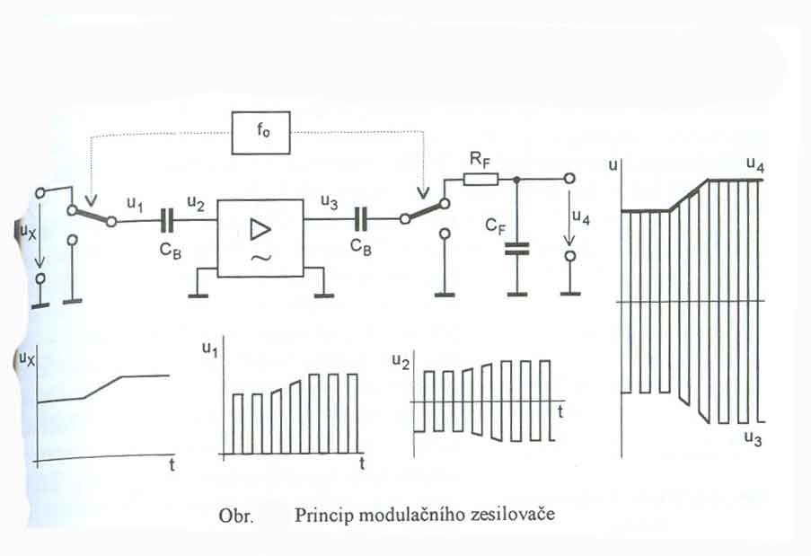
se používají stejnosměrně vázané předzesilovače, osazené běžným operačním zesilovačem (viz. téma ve 4. ročníku – Měřící zesilovače).
Doplňme si jen informaci, že pro měření velmi malých stejnosměrných napětí (menších než desítky µV) již ani operační zesilovače nevyhovuj a používají tzv. modulační zesilovače (viz obr 3.1.1.), kde je stejnosměrný signál převeden na střídavý, v této podobě zesílen a opět převeden na stejnosměrné napětí řízeným usměrňovačem.
Obr.3.1.1.
Další metody měření stejnosměrného napětí:
  - kompenzační
  - srovnávací

Kompenzační metoda se prakticky dnes nepoužívá. Přesto se s principem setkáme v závěru školního roku u aproximačního A/D převodníku.

I_{IV}
IV
Ux
Uk
Porovnáváme neznámé Ux
se známým Uk.
Ux = Uk , pokud I_{IV} = 0
Uk měníme tak dlouho až indikátor
Obr. 3.1.2. Princip kompenzační metody vyvážení ukáže nulu.

Podobný princip má i srovnávací metoda. (viz. obr. 3.1.3.)
Používá se, pokud chceme porovnat dvě blízká napětí.

Příkladem může být navázání napětí referenčního zdroje Ur na sekundární etalon napětí U_{N}. Výhodou je, že redukuje chybu použitého číslicového voltmetru.
- Měřené Ur je nejdříve sníženo odporovým děličem (z velmi přesných rezistorů) na napětí blízké U_{N}.
- Rozdíl obou napětí je měřen číslicovým voltmetrem.
- Skutečná hodnota napětí referenčního zdroje se vypočte
Ur = (U_{V} + U_{N}) (R₁ + R₂)/R₁
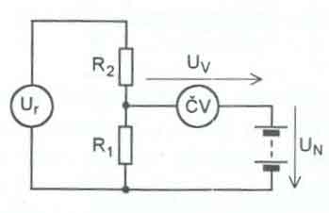
Obr. 3.1.3. Srovnávací metoda

3.1.3. Měření stejnosměrného proudu

Stejnosměrný proud v rozsahu od desítek µA do jednotek A lze měřit
- přímo magnetoelektrickými mikroampérmetry, miliampérmetry a ampérmetry
- číslicové ampérmetry a multimetry měří A/D převodníkem nepřímo; tzn., že měří obvykle úbytek napětí na bočníku. Jejich vstupní odpor R_{A} by měl být ideálně roven nule; ve skutečnosti se rovná hodnotě předřadného odporu.
O převodnících proudu na napětí budeme hovořit na za rok.

Velikost vstupních klidových proudů
- u převodníků s operačními zesilovači a unipolárními tranzistory na vstupu se pohybuje okolo stovek pA
- a s bipolárními tranzistory na vstupu až jednotek µA

Měření velmi malých proudů rozsah desítek až stovek pA používáme
- zpravidla měření úbytku napětí na vysokoohmovém odporu milivoltmetrem s parametrickým modulačním zesilovačem na vstupu (viz. obr. 3.1.1.)

Měření velmi velkých proudů
při obvyklém úbytku napětí je na bočníku (desítky mV) výkonová ztráta příliš velká, dochází k nadměrnému oteplování a tím i k řadě problémů.

Měření se provádí nepřímo s využitím magnetických senzorů, převodníkem s Hallovými sondami.
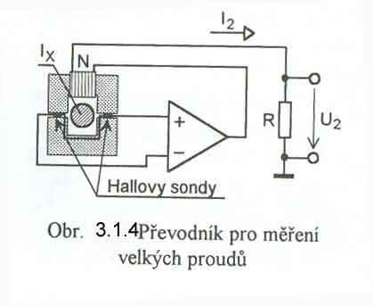
Dvě symetricky umístěné Hallovy sondy se zde používají proto, aby byl kompenzován vliv vnějšího magnetického pole.

Tohoto principu se pak využívá (obdobně u měřících transformátorů proudů – viz další téma „Měření střídavých proudů“) jako klešťové stejnosměrné ampérmetry.

